# Création d’un nouveau contact

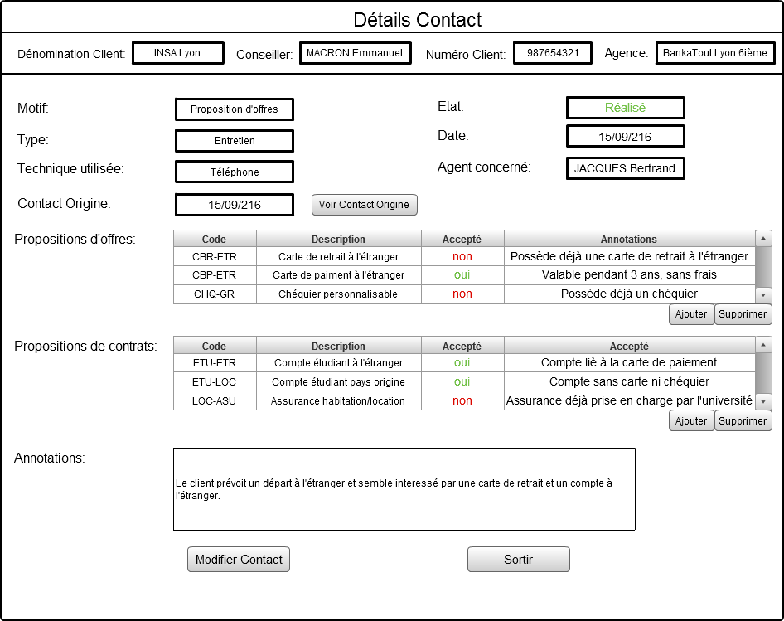

Champs pré-remplis (ne peuvent être modifiés) :

* En-tête client

Champs devant être obligatoirement remplis :

* Motif
* Date
* Type
* Etat
* Technique utilisée
* Agent concerné

Cas spécial des contacts de type « entretien »

* L’Etat est toujours « planifié » lors de la création
* On peut ajouter des propositions d’offres ou de contrats (impossible pour un contact d’un autre type)
* Obligation d’indiquer le contact origine (« voir contact origine » devient « sélectionner contact origine », parmis l’historique)

# Modification d’un contact

Champs ne pouvant pas être modifiés :

* En-tête client

Champs ne pouvant être modifiés que si le contact est de type « entretien »

* Propositions d’offres
* Propositions de contrats